Муниципальное автономное дошкольное образовательное учреждение «Детский сад «Светлячок» с.Черкасское Вольского района Саратовской области»

**Доклад на тему: «Внедрение здоровье сберегающих технологий в образовательный процесс дошкольного учреждения в соответствие с ФГОС».**

**автор: воспитатель разновозрастной группы «Колосок»**

**Огольцова Людмила Владимировна**

**воспитатель 1 квалификационной категории**

**2025 год**

**Тема доклада: «Внедрение здоровье сберегающих технологий в образовательный процесс дошкольного учреждения в соответствие с ФГОС».**

**Описание:**

Данная разработка предназначена для педагогов дошкольного образования, , медицинских работников, инструкторов по физической культуре, а также родителей, у которых дети в дошкольном и младшем школьном возрасте.  
Своим выступлением планирую ознакомить Вас с видами здоровье сберегающих технологий, методами их внедрения в образовательный процесс; обосновать необходимость их применения в дошкольном учреждении.  
Тему своего доклада считаю актуальной, поскольку особо остро в наше время стоит проблема оздоровления детей дошкольного возраста.

Забота о **здоровье** – одна из важнейших задач каждого человека. Среди всех земных благ **здоровье – ценный дар**, данный человеку природой, заменить который нельзя ничем, однако люди не заботятся о **здоровье так**, как это необходимо.

Но важно понимать, что забота о **здоровье** наших детей сегодня – это полноценный трудовой потенциал нашей страны в ближайшем будущем.

Все мы, родители, врачи, педагоги, хотим, чтобы наши дети хорошо учились, год от года становились сильнее, вырастали и входили в большую жизнь людьми не только знающими, но и **здоровыми**. Ведь **здоровье – это бесценный дар**.

В настоящее время одной из наиболее важных и глобальных проблем является состояние **здоровья детей**. Вырастить **здорового** ребенка – вот самое главное, что необходимо сделать нам, педагогам дошкольных учреждений. Полноценное физическое развитие и **здоровье** ребенка – это основа формирования личности. Целью **здоровье сберегающих технологий** является обеспечение ребенку возможности сохранения **здоровья**, формирование у него необходимых знаний, умений, навыков по **здоровому**[**образу жизни**](https://www.maam.ru/obrazovanie/tehnologii-v-dou), формирования основы культуры здоровья через решение следующих задач:

* Сохранение и укрепление физического и психического здоровья детей
* Воспитание культурно-гигиенических навыков
* Формирование начальных представлений о здоровом образе жизни

**Формирование начальных представлений о здоровом образе жизни**

1.Знакомство детей с особенностями строения и функциями организма человека

2.Расширить представления детей о рациональном питании ( питьевой режим, объем пищи, последовательность приема пищи…._

3.Формирование представлений о значении двигательной активности в жизни человека.

3.Формирование представлений об активном отдыхе

4.Расширить представления о правилах и видах закаливания, о пользе закаливающих процедур

5.Расширить представление о роли солнечного света, воздуха и воды в жизни человека и их влияние на здоровье

Повышенное внимание к детям дошкольного возраста обусловлено тем, что заболеваемость из года в год увеличивается. Это происходит несмотря на все достижения современной медицины. При этом многие воспитанники детских садов страдают от хронических заболеваний, от нарушений работы опорно-двигательного аппарата, у них есть проблемы с осанкой.  
Дошкольное образовательное учреждение имеет большие потенциальные возможности для формирования у детей здоровье сберегающей культуры, навыков здорового образа жизни. Это связано с системностью дошкольного образования, возможностью поэтапной реализации поставленных задач с учётом возрастных и психологических возможностей детей.

**Здоровье сберегающие педагогические технологии** включают все аспекты воздействия педагога на **здоровье** ребенка на разных уровнях — информационном, психологическом, биоэнергетическом.

В **современных** условиях развитие человека невозможно без построения системы формирования его **здоровья**.

Все **здоровье сберегающие технологии**:

• **Технологии** сохранения и стимулирования **здоровья**.

• динамические паузы (комплексы физ. минуток, которые могут включать дыхательную, пальчиковую, артикуляционную гимнастику, гимнастику для глаз и т. д.)

• подвижные и спортивные игры

• контрастная дорожка, тренажеры

• релаксация

**Технологии обучения здоровому образу жизни**.

• утренняя гимнастика

• физкультурные занятия

• бассейн

• точечный массаж *(самомассаж)*

• спортивные развлечения, праздники

• День **здоровья**

• СМИ *(ситуативные малые игры – ролевая подражательная имитационная игра)*

• Игротренинги и игротерапия

• Занятия из серии *«****Здоровье****»*

Коррекционные **технологии**

• **технология коррекции поведения**

• арттерапия

• **технологии** музыкального воздействия

• сказкотерапия

• **технология воздействия цветом**

• психогимнастика

Педагог, стоящий на страже **здоровья ребенка**, воспитывающий культуру **здоровья ребенка и родителей**, прежде всего сам должен быть **здоров**, иметь валеологические знания, должен уметь объективно оценивать свои достоинства и недостатки, связанные с профессиональной деятельностью, составить план необходимой самокоррекции и приступит к его **реализации**. Для осуществления обогащенного физического развития и **оздоровления** детей в детском саду используются нетрадиционные приемы работы. В каждой группе должны быть оборудованы *«Уголки****здоровья****»*. Они оснащены как традиционными пособиями (массажными ковриками, массажерами, спортивным инвентарем и т. д., так и нестандартным оборудованием, сделанными руками педагогов:

1.*«Сухой аквариум»*, который **способствует снятию напряжения**, усталости, расслаблении мышц плечевого пояса

2. Ходьба по коврику из пробок, где происходит массаж стопы ног

3. Для развития речевого дыхания и увеличения объема легких, используем традиционное и нетрадиционное оборудование *(султанчики,вертушки)*

4. Общеизвестно, что на ладонях рук, находится много точек, массируя которые можно воздействовать на различные точки организма. Для этого используем различные массажеры, в том числе и самодельные.

5. Для массажа ступней ног и развития координации движений используются коврики из веревки с узелками.

6. Ходьба по дорожкам из металлических пробок босиком.

7. Ежедневно после сна проводить **оздоровительную** гимнастику босиком по дорожкам, состоящих из разных поверхностей (гладкая, шероховатая, игольчатая…)

В структуру **оздоровительных** режимов каждой группы, должны быть вплетены спектры медико-восстановительных методик, приемов, **способов** :

-мимические разминки

-гимнастика для глаз (**способствующая** снятию статического напряжения мышц глаз, кровообращения)

- пальчиковая гимнастика (тренирует мелкую моторику, стимулирует речь, пространственное мышление, внимание, кровообращение, воображение, быстроту реакции)

- дыхательная гимнастика *(****способствует****развитию и укреплению грудной клетки*

-точечный массаж

-игры, упражнения для профилактики и коррекции плоскостопия и осанки.

**Здоровьесберегающая** деятельность в итоге формирует у ребенка стойкую мотивацию на **здоровый образ жизни**, полноценное и неосложненное развитие.

Поставленные **цели успешно реализуются на практике**.

- Динамические паузы, которые проводятся воспитателем во время занятий, 2-5 мин., по мере утомляемости детей. Могут включать в себя элементы гимнастики для глаз, дыхательной гимнастики и других в зависимости от вида занятий.

При помощи правильного дыхания можно избежать гайморита, астмы, неврозов, избавиться от головной боли, насморка, простуды, расстройства пищеварения и сна и быстро восстановить **работоспособность** после умственного и физического утомления. Для полноценного дыхания необходимо соблюдать следующие правила: дышать надо только через нос равномерно и ритмично; стараться максимально наполнять легкие воздухом при вдохе и делать максимально глубокий выдох; при появлении малейшего дискомфорта занятия дыхательной гимнастикой прекратить.

-Заниматься дыхательной гимнастикой нужно в хорошо проветренном помещении, в спокойной обстановке. Освоение комплекса проводить постепенно, прибавляя по одному упражнению через каждую неделю.

-Систематическое использование физкультминуток приводит к улучшению психоэмоционального состояния, к изменению отношения к себе и своему **здоровью**. Можно предложить провести физ. минутки кому-нибудь из детей.

**-Подвижные и спортивные игры.** Проводят воспитатели, руководитель физического воспитания. Как часть физкультурного занятия, на прогулке, в групповой комнате–малоподвижные игры.

**- Релаксацию.** Проводят воспитатели, руководитель физического воспитания, психолог в любом подходящем помещении. Для всех возрастныхгрупп. Можно использовать спокойную классическую музыку (Чайковский, Рахманинов, звуки природы.

**-Гимнастика пальчиковая.** Проводится с младшего возраста индивидуально либо с подгруппой ежедневно воспитателем или логопедом. Рекомендуется всем детям, особенно с речевыми проблемами. Проводится в любое удобное время, а так же во время занятий.

**-Гимнастика для глаз.** Ежедневно по 3-5 мин. в любое свободное время и во время занятий, чтобы снять зрительную нагрузку у детей.

**-Гимнастика дыхательная.** В различных формах **физкультурно-оздоровительной работы**, на физ. минутках во время занятий и после сна: во время гимнастики.

**-Гимнастика бодрящая.** Ежедневно после дневного сна, 5-10 мин. Форма проведения различна: упражнения на кроватках, обширное умывание; ходьба по ребристым дощечкам. Проводит воспитатель.

**-Гимнастика корригирующая и ортопедическая.** В различных формах **физкультурно-оздоровительной работы**. Проводят воспитатели, руководитель физического воспитания.

**-Физкультурные занятия.** Проводятся в хорошо проветренном помещение 2-3 раза в неделю, в спортивном зале. Младший возраст- 15-20 мин., средний возраст - 20-25 мин., старший возраст - 25-30 мин. Проводят воспитатели, руководитель физического воспитания.

**-Проблемно-игровые ситуации.** Проводится в свободное время, можно во второй половине дня. Время строго не фиксировано, в зависимости от задач, поставленных педагогом. Занятие может быть организовано не заметно для детей, посредством включения педагога в процесс игровой деятельности. Возможность целенаправленного формирования основ психической саморегуляции у детей 5-летнего возраста достигается через подвижные, сюжетно-ролевые игры, физкультминутки.1 раз в неделю по 30 мин. со старшего возраста. В них входят беседы, этюды и игры разной степени подвижности, занятия рисованием, которые помогают адаптироваться детям в коллективе. Должен проводить психолог.

**-Занятия из серии** *«****Здоровье****»* по ОБЖ для детей и родителей в качестве познавательного развития. 1 раз в неделю по 30 мин. со ст. возраста во второй половине дня. Проводят воспитатели.

**-Самомассаж.** В различных формах **физкультурно-оздоровительной** работы или во время физ. минуток, в целях профилактики простудных заболеваний. Проводят воспитатели.

**-Психогимнастика.** 1 раз в неделю со старшего возраста по 25-30 мин. Проводит психолог.

**-Технология** воздействия через сказки

Сказка – зеркало, отражающее **реальный** мир через призму личного восприятия. В ней, возможно, все чего не бывает в жизни. На занятиях по сказкотерапии ребята учатся составлять словесные образы. Вспоминают старые и придумывают новые образы, дети увеличивают свой образный репертуар, и внутренний мир ребенка становится интереснее, богаче. Это истинный шанс понять и принять себя и мир, повысить самооценку и измениться в желаемом направлении.Поскольку чувства бывают не только положительные, но и отрицательные, то и образы у детей рождаются не только радостные, но и пугающие. Одна из важных целей этих занятий - преобразовать отрицательные образы в положительные, чтобы мир ребенка был красив и радостен.Спокойное состояние нервной системы возвращает ребенку **здоровье**.Сказку может рассказывать взрослый, либо это может быть групповое рассказывание, где рассказчиком является не один человек, а группа детей.

**-Технологии** музыкального воздействия. В различных формах **физкультурно-оздоровительной работы**. Используются для снятия напряжения, повышения эмоционального настроя и пр. Проводят воспитатели и музыкальный руководитель.

Дополнительно можно использовать методы закаливания:

- полоскание горла и полости рта растворами трав (эвкалипта, шалфея, ромашки, календулы и т. д., обладающих антисептическим действием на слизистую оболочку дыхательных путей, или раствором морской соли проводится ежедневно после обеда в течение 2 недель поочередно.

-умывание холодной водой после дневного сна.

- босохождение в сочетании с воздушными ваннами проводится на занятиях по физической культуре и после дневного сна.

**-Здоровый** образ жизни включает в себя адекватную физическую активность, рациональное питание, личную гигиену, **здоровый** психологический климат в семье, в школе, в детском саду отсутствие вредных привычек, внимательное отношение к своему **здоровью**.

**- Ритмопластика.** Не раньше чем через 30 мин. после приема пищи, 2 раза в неделю по 30 мин. со среднего возраста Обратить внимание на художественную ценность, величину физической нагрузки и ее соразмерность возрастным показателям ребенка Руководитель физического воспитания, музыкальный руководитель.

**- Точечный массаж.** Проводится в преддверии эпидемий, в осенний и весенний периоды в любое удобное для педагога время со старшего возраста. Проводится строго по специальной методике. Показана детям с частыми простудными заболеваниями и болезнями ЛОР-органов. Используется наглядный материал. Воспитатели, ст. медсестра, руководитель физического воспитания.

- **Технология воздействия цветом**. Как специальное занятие 2-4 раза в месяц в зависимости от поставленных задач. Необходимо уделять особое внимание цветовой гамме интерьеров ДОУ. Правильно подобранные цвета снимают напряжение и повышают эмоциональный настрой ребенка. Проводит воспитатели, психолог.

**- Фонетическая ритмика.** 2 раза в неделю с младшего возраста не раньше чем через 30 мин. после приема пищи. В физкультурном или музыкальном залах. Мл. возраст-15 мин., старший возраст-30 мин. Занятия рекомендованы детям с проблемами слуха либо в профилактических целях. Цель занятий - фонетическая грамотная речь без движений. Воспитатели, руководитель физического воспитания, логопед.

- **Технологии коррекции поведения**. Сеансами по 10-12 занятий по 25-30 мин. со старшего возраста. Проводятся по специальным методикам в малых группах по 6-8 человек. Группы составляются не по одному признаку - дети с разными проблемами занимаются в одной группе. Занятия проводятся в игровой форме, имеют диагностический инструментарий и протоколы занятий. Проводят воспитатели, психолог.

Главными воспитателями ребенка являются родители. От того, как правильно организован режим дня ребенка, какое внимание уделяют родители **здоровью ребенка**, зависит его настроение, состояние физического комфорта. **Здоровый образ жизни ребенка**, к которому его приучают в образовательном учреждении, может или находить каждодневную поддержку дома, и тогда закрепляться, или не находить, и тогда полученная информация будет лишней и тягостной для ребенка.

Какие **здоровье** сберегающие образовательные **технологии** используются в работе с родителями?

- консультации, рекомендации и беседы с родителями по поводу профилактики болезней, соблюдением личной гигиены, пользе дополнительных прогулок, осветить эти вопросы так же и на родительских собраниях; папки-передвижки; личный пример педагога, нетрадиционные формы работы с родителями, практические показы *(практикумы)*;анкетирование; совместные акции: спортивные праздники, дни **здоровья**; памятки, буклеты из серии *«Пальчиковая гимнастика»*, *«Как правильно закаливать ребенка?»*, дни открытых дверей; обучение родителей приемам и методам **оздоравливания детей***(тренинги, практикумы)*

Для создания педагогических условий **здоровье** сберегающего процесса воспитания и развития детей в дошкольном учреждении, являются: организация разных видов деятельности детей в игровой форме; построение образовательного процесса в виде модели культуры; организация культурно творчества дошкольников; оснащение деятельности детей оборудованием, игрушками, играми, игровыми упражнениями и пособиями

Вся эта работа осуществляется комплексно, в течение всего дня и с участием медицинских и педагогических работников: воспитателя, учителя – логопеда, педагога - психолога, инструктора по физической культуре, музыкального руководителя.

**Здоровьесберегающие технологии в дошкольных образовательных учреждениях (ДОУ)** — это методы, приёмы и техники, которые способствуют сохранению и укреплению здоровья детей. Их цель — не только сохранение здоровья, но и формирование здорового образа жизни с детства.

Некоторые виды здоровьесберегающих технологий в ДОУ:

**Физкультурно-оздоровительные технологии**

* Направлены на стимулирование физической активности у детей и укрепление их здоровья. К таким технологиям относят, например, проведение уроков по физической культуре, организацию спортивных соревнований и игр. Цель применения здоровьесберегающих технологий в ДОУ по физической культуре— формирование у детей привычки вести здоровый образ жизни и поддержание физической формы.
* **Социально-психологические технологии**
* Направлены на поддержание психологического здоровья детей и создание благоприятной социальной среды для развития детей. К таким технологиям относят, например, проведение психологических тренингов, организацию социальных мероприятий и праздников, формирование у детей навыков общения. Цель социально-психологических технологий — развитие у детей эмоционального интеллекта, а также умения работать в коллективе и адаптироваться. К ним относятся релаксация, психогимнастика, песочная терапия, танцевальная терапия и другие. Воспитывают валеологическую культуру, развивают осознанное отношение к здоровью. Детям дают информацию о здоровье и учат оберегать и поддерживать его.
* **Образовательные технологии**
* Направлены на формирование у детей навыков ведения здорового образа жизни, а также развития у детей интеллектуального потенциала. К таким технологиям относят, например, проведение образовательных лекций и тренингов, организацию учебных занятий на темы здорового образа жизни и правил гигиены, а также использование современных образовательных технологий, например, интерактивных игр и приложений. Цель образовательных здоровьесберегающих технологий в ДОУ — формирование у детей осознанного отношения к своему здоровью и развития у них познавательной активности.

**Методы и приемы**

Некоторые методы и приёмы здоровьесберегающих технологий в ДОУ:

* **Физкультминутки** (динамичные паузы). Кратковременные перерывы в интеллектуальной или практической деятельности, во время которых дети выполняют несложные физические упражнения.
* **Дыхательная гимнастика**. Упражнения, которые активизируют кислородный обмен.
* **Бодрящая гимнастика**. Проводится ежедневно после дневного сна, включает упражнения на пробуждение, коррекцию плоскостопия и воспитание правильной осанки.
* **Самомассаж**. Массаж, выполняемый самим ребёнком, улучшает кровообращение и нормализует работу внутренних органов.

**Примеры реализации**

В ДОУ создают **здоровьесберегающее пространство**, которое включает:

* спортивный зал;
* групповые комнаты;
* игровые площадки на свежем воздухе.

Также проводят **мероприятия с родителями**, например, беседы о профилактике здорового образа жизни, конкурсы и спортивные праздники

В ДОУ уделяют внимание следующим аспектам:

* **Физическая активность**
* Регулярная физическая активность — весомая часть здорового образа жизни, поэтому важно, чтобы дети много двигались. В дошкольных образовательных организациях используют различные методы для стимулирования детей к активности: например, уличные игры, спортивные мероприятия, зарядку и другие физические упражнения.
* **Питание**
* Детям важно предоставлять полноценное и сбалансированное питание, содержащее все необходимые питательные вещества и микроэлементы. Для того, чтобы научить детей навыкам правильного питания, в детских учреждениях проводят лекции о питании и мастер-классы по приготовлению блюд.
* **Соблюдение гигиены**
* Соблюдение гигиены помогает предотвратить развитие болезней и защитить детей от вирусов и инфекций. В ДОУ используют различные методы обучения детей гигиеническим привычкам, например, проводят регулярное мытье рук, прививают от вирусов и рассказывают, как правильно использовать предметы личной гигиены.
* **Обучение**
* Детям дошкольного возраста необходимо объяснять важность ведения здорового образа жизни и способствовать формированию у них правильных привычек и навыков, которые будут полезны им в будущем. Для этого в ДОУ проводят лекции, практические занятия и игры.
* **Организация пространства**
* Здоровье сберегающие технологии в дошкольной образовательной организации могут включать в себя различные методы организации пространства, которые помогают обеспечить детям комфортные условия пребывания, например: установка систем вентиляции и кондиционировании, обеспечение правильного освещения и температуры в помещениях, осуществление санитарные меры по очистке помещений, использование безопасной и удобной мебели.

Хочу поделиться своим опытом о здоровьесберегающих технологиях, применяемых в нашем детском саду.  
  
**I. Направление - технологии, направленные на сохранение и стимулирование здоровья детей.**  
  
**1.Пальчиковая гимнастика.**  
Проводится для развития мелкой моторики и для развлечения детей,  
стимулирует развитие пальцев рук. Регулярное их использование в саду и дома также способствует развитию у ребёнка памяти, мышления, внимания, речи.  
  
**2.Гимнастика для глаз.**  
Необходима для сохранения зрения. Упражнения для глаз используем для профилактики нарушения зрения, они снимают зрительное напряжение, укрепляют глазные мышцы. Можно поморгать, попросить зажмуриться, широко открыть глаза и посмотреть вдаль. Также детям интересно следить за пальчиком, который, то приближается к носу, то отдаляется от него. Такие здоровье сберегающие технологии в работе с детьми используются постоянно.  
  
**3. Дыхательная гимнастика.**  
Очень важно уделять внимание правильному дыханию. Важно, чтобы дети дышали не поверхностно, а полной грудью.

В качестве дыхательной гимнастики хорошо подходит упражнение «паровозик». При ходьбе необходимо делать движения руками, изображающие езду поезда и при этом произносить слова. Также хорошо делать наклоны в стороны на вдох и выдох. Популярно в нашем саду и упражнение «часики»: детки становятся прямо и начинают махать руками вперед и назад, произнося при этом «тик-так».  
  
**4. Динамические паузы во время занятия (физкультминутки).**  
Они развлекают детей, создают благоприятную для обучения атмосферу, несут элементы релаксации, снимают нервное напряжение от перегрузок. Также они способны ненавязчиво корректировать эмоциональные проблемы в поведении ребенка, предупреждают психологические нарушения, способствуют общему оздоровлению.  
  
**5.Подвижные игры.**  
В детском саду подвижные игры имеют большое значение. Дети удовлетворяют свою потребность в движении, общении друг с другом, и при этом получают необходимую для развития информацию. Именно потому, что этот вид деятельности является важной частью процесса воспитания, каждый родитель должен знать, какие именно подвижные игры интересны дошкольникам. Ведь это поможет использовать их в домашней обстановке.  
**6. Хороводные игры.**  
Хороводные игры издревле любили на Руси. Без них не обходился ни один праздник. Они развивают чувство ритма и музыкального слуха, способствуют совершенствованию двигательных навыков, располагают детей друг к другу, раскрепощают их.  
  
**II. Направление технологий - обучение здоровому и правильному образу жизни.**  
  
**7.Утренняя гимнастика.**  
Регулярное (каждодневное) проведение утренней гимнастики (естественно, под руководством взрослых) постепенно приучает ребёнка к физическим упражнениям и связывает их с положительными эмоциями, приятными мышечными ощущениями, которые вызывают только жизнерадостность. Ежедневные физические упражнения способствуют вырабатыванию у детей привычки к систематической утренней зарядке и проявлению волевых усилий.  
  
**8.Бодрящая гимнастика.**  
Как комплекс мер, направленных на обучение здоровому образу жизни. Это упражнения, выполняемые детьми после дневного сна. Можно выполнять эти упражнения на кроватках. Это самомассаж, прогулки по ребристым дощечкам, камням, пробежки из спальни в игровую комнату, в которых поддерживается небольшая разница температур. После таких упражнений проводятся обширные умывания прохладной водой. Такие бодрящие процедуры позволяют быстро включиться организму ребенка в рабочий ритм и укрепить состояние его здоровья.  
  
**9.Занятия по физической культуре.**  
Главной задачей занятий по физической культуре является формирование необходимых двигательных навыков и умений, развитие физических качеств.  
  
**10. Физкультурные праздники – соревнования, эстафеты.**  
Спортивные праздники оказывают значительное влияние на нормальный рост ребёнка, на развитие всех органов и тканей. А если спортивные мероприятия проводятся на свежем воздухе, то они закаливают организм. Эстафеты, подвижные игры способствуют развитию положительных качеств: самостоятельность и самообладание, внимание и умение, находчивость, мужество, выносливость.  
  
Таким образом, каждая из рассмотренных технологий, применяемых в комплексе в нашем саду, имеет оздоровительную направленность, а используемая здоровье сберегающая деятельность в итоге формирует у ребёнка привычку к здоровому образу жизни. Улучшаются показатели физического развития, эмоционального состояния детей, наблюдается благоприятная динамика в состоянии здоровья дошкольников, повышается уровень общей физической подготовленности детей. Это очень хорошо просматривается и анализируется в течение пятилетнего пребывания ребёнка в детском саду.

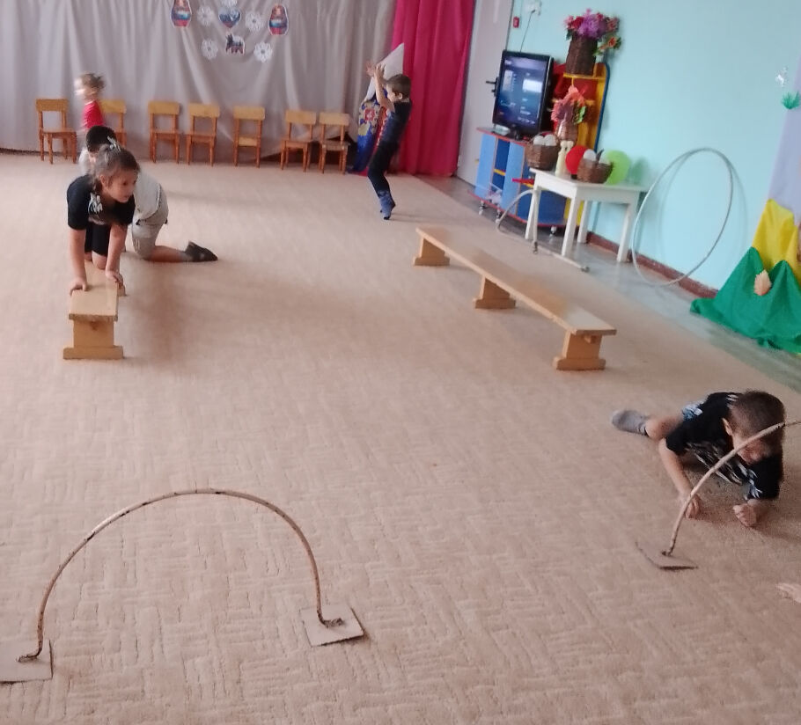

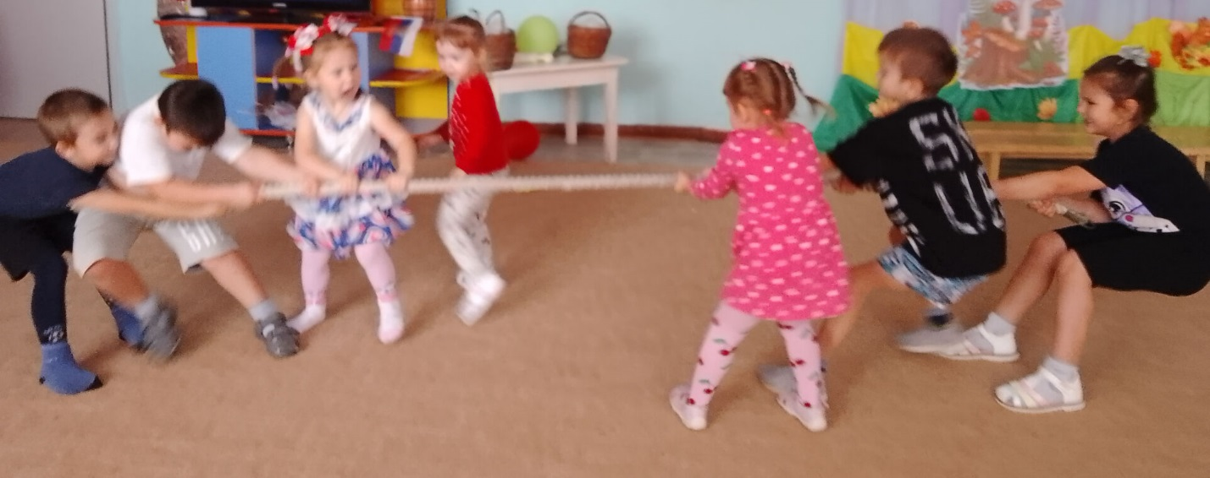

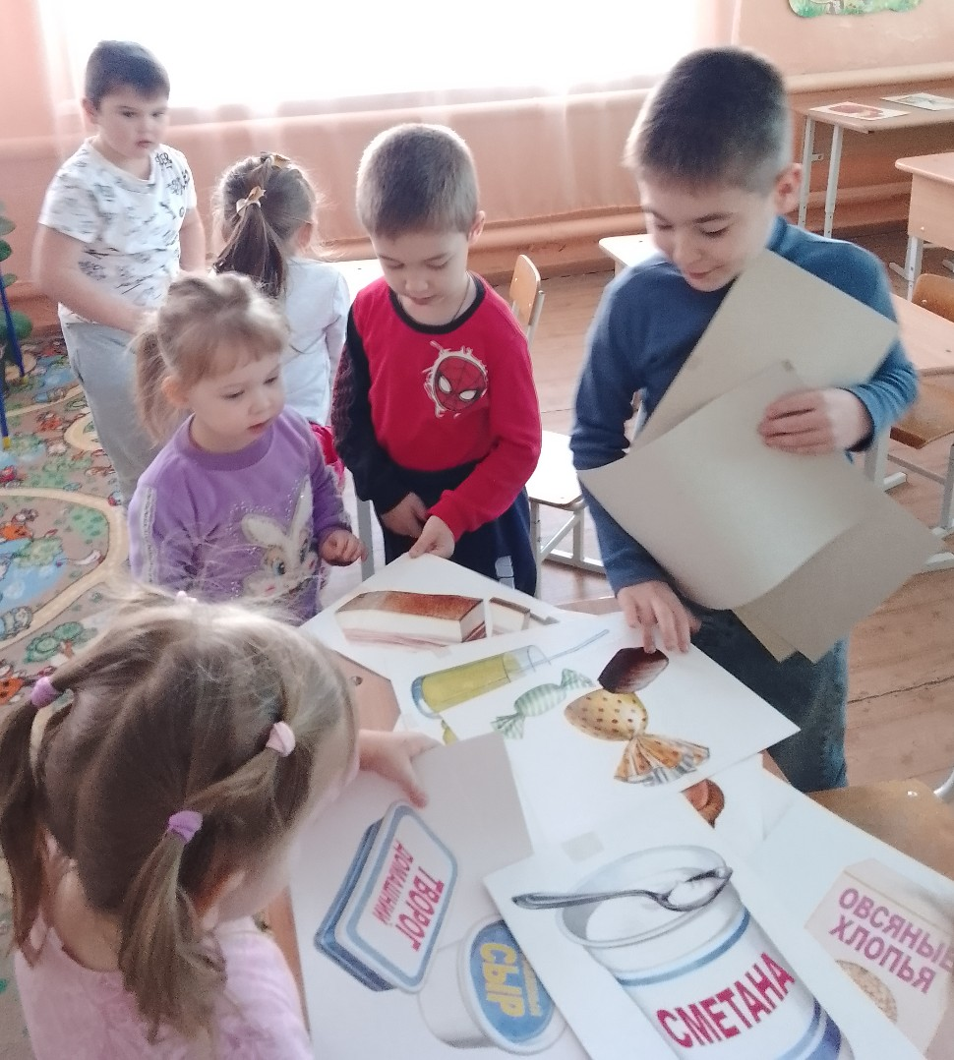

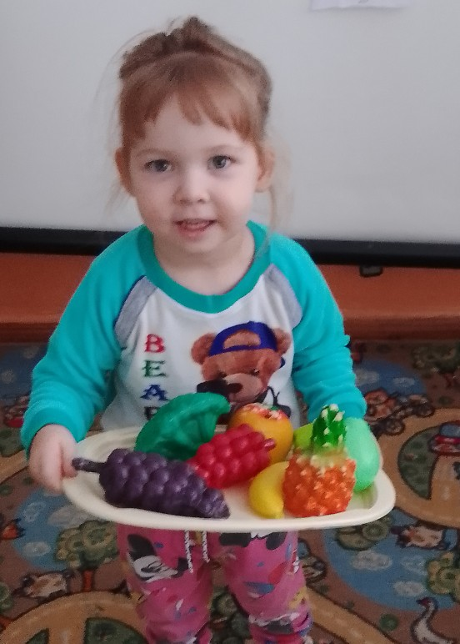 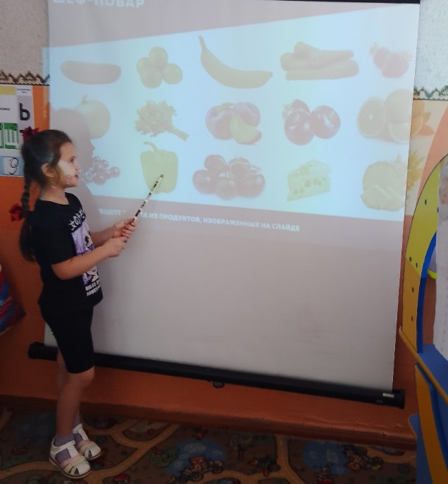

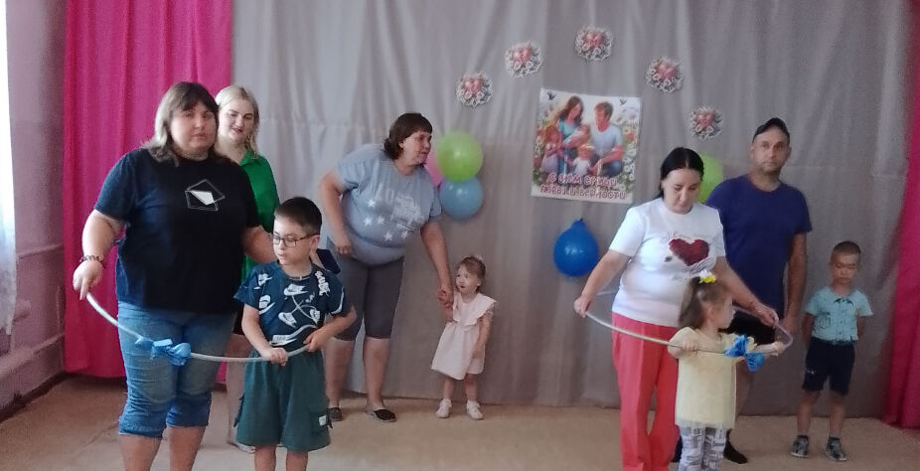

Спасибо за внимание!